
Câmara Municipal de Sete Lagoas

Gabinete Vereador Gilson Liboreiro
Rua Domingos Louverturi, nº 335 – Sala 212 – São Geraldo
Tel: (31) 3779 6343/ 37796344
Email: gilson.liboreiro@camarasete.mg.br

PEDIDO DE PROVIDÊNCIAS Nº ______/2022

Excelentíssimo Senhor Presidente, da Câmara Municipal, de Sete Lagoas – MG

O vereador que a este subscreve, requer, após ouvido o plenário e cumpridos os trâmites regimentais, o envio de pedido de providência ao exmo. Sr. Prefeito municipal, para que se digne a determinar PROVIDÊNCIAS JUNTO AO ÓRGÃO COMPETENTE, PARA QUE SEJA REALIZADA A OPERAÇÃO TAPA BURACOS NO FINAL DA RUA MARIA CAMPELO, “GROTÃO DO BAIRRO SANTA LUZIA”.

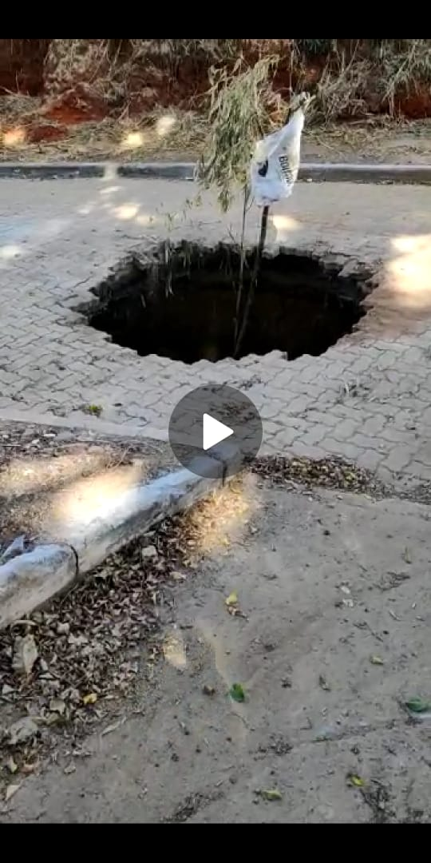
JUSTIFICATIVA:
Atendendo ao pedido de moradores solicitamos ao Poder Executivo a realização deste serviço. Essa medida se faz necessária.
A população aguarda com possível urgência à medida ora pleiteada.

Sete Lagoas, 15 de agosto de 2022.


